آفات جدار الصدر الجراحية

- تشوّهات جدار الصدر الولادية.
- أورام جدار الصدر.
- آفات جدار الصدر الانتانية.

تشوّهات جدار الصدر الولادية
Congenital Deformities of the chest wall

أولاً- الصدر القمعي Pectus Excavatum:
التعريف: الصدر القمعي تشوّه ولادي يصيب جدار الصدر الأمامي ينجم عن اندفاع جسم عظم القص مع النهايات الأمامية الغضروفية للأضلاع المتصلة به نحو الخلف باتجاه جوف الصدر وبقاء قبضة القص مع الضلعين الأول والثاني في مكانهم الطبيعي مما يؤدي إلى حدوث تجويف قمعي الشكل في منتصف الصدر قاعدته العريضة في الأمام ورأسه في الخلف ولذلك كانت التسمية بالصدر القمعي Funnel Chest .
الدراسة السريرية: أكثر التشوّهات شيوعاً، يصل معدل الإصابة حتى حالة واحدة لكل 400 ولادة جديدة يغلب عند الذكور وله صفة عائلية، يتظاهر بعد الولادة مباشرةً وبعض الحالات (10%) يتكامل ظهورها خلال مرحلة الطفولة ويندر جداً حدوث التراجع العفوي للآفة، كما أن الترافق مع التشوهات الأخرى شائع وخاصةً الجنف Scoliosis وآفات القلب الولادية وتناذر مارفان. الإصابة سهلة التحمُّل في مختلف الأعمار والأعراض السريرية غير موجودة إلاَّ نادرا في الحالات الشديدة حيث يندفع القلب بشدة إلى الأيسر وتنضغط بعض أجزاء النسيج الرئوي مما يتسبب بانتانات رئوية متكررة وعدم تحمُّل التمارين الرياضية والحركات المجهدة. التشخيص سهل من خلال الفحص السريري فقط ولكن لا بد من استقصاء الحالة التنفسية والقلبية الوعائية والتشوّهات المحتملة المرافقة قبل القيام بالجراحة المطلوبة، مع العلم أنّ معظم الدراسات تؤكد على

بقاء الحالة الوظيفية ضمن الحدود الطبيعية المقبولة قبل وبعد الإصلاح الجراحي باستثناء الحالات الشديدة التي تبدي تغيّراً وتحسناً ملحوظاً بعد المعالجة.
المعالجة: الإصلاح الجراحي للتشوّه هو الحل الوحيد حتى الآن ويستطب لأسباب كثيرة أهمها:
- وجود تشوهات شديدة مترافقة باضطرابات وظيفية.
- وجود تشوهات أو آفات أخرى مرافقة.
- أسباب تجميلية لتحسين الحالة النفسية للمصاب وخاصةً الأطفال.
تعتبر الطريقة التي قدّمها Ravitch عام 1949م هي الأكثر شيوعاً والأفضل في إصلاح التشوّه حيث تتضمن إجراء شق جـلدي معترض يمر تحت الثديين واستئصال الغضاريف الضلعية المصابة من الثالث حتى السابع من داخل السمحاق للمحافظة عليه لتصنيع غضاريف جديدة مستقبلاً، ثم إجراء خزع معترض في عظم القص Transverse Sternal Osteotomy تحت حدبة لويس بالمستوى بين الضلعين الثاني والثالث لتسهيل إعادة جسم القص إلى مكانه بشدّة إلى الأمام والأعلى وتثبيته بالوضع الجديد بوضع صفيحة معدنية تحته دون فتح الصدر وتثبيتها على الأضلاع في الجهتين واستخراجها بعد فترة تتراوح بين 6- 12 شهر.
يمكن القيام بالإصلاح الجراحي في أي مرحلة من مراحل العمر حسبما تفرضه الضرورة وحالة المصاب والسن المفضل هو بين الثانية والخامسة من العمر، ويعتقد البعض بضرورة تأجيله حتى سن البلوغ لتجنّب النكس الناجم عن تليف ساحة العمل الجراحي وتثبّتها في مكانها عند اندفاع بقية أجزاء جدار الصدر إلى الأمام بفعل النمو ولكن الدراسات الإحصائية تنفي وجود أي علاقة بين نسبة النكس وعمر المريض عند القيام بالجراحة.
ثانياً - الصدر الحمامي Pectus Carinatum :
تشوّه ولادي في جدار الصدر الأمامي يتجلَّى بتبارز جسم عظم القص مع الغضاريف الضلعية السفلية المتصلة به إلى الأمام بشكل يشابه صدر بعض الطيور كالحمام ومن هنا أصل التسمية، يكون عادة متناظراً في الجهتين وتشاهد أحياناً إصابات غير متناظرة كأن تصاب جهة واحدة فقط وتبقى الثانية سليمة أو تكون الإصابة في جهة أشد من الأخرى. يتظاهر التشوّه بعد الولادة مباشرةً ولكن قد يتأخر ظهوره أحياناً، له صفة عائلية ويصيب الذكور أكثر من الإناث ومن الشائع ترافقه مع التشوهات الأخرى كالجنف وأمراض القلب الولادية. المعالجة جراحية كما هي الحال في تشوّه

الصدر القمعي باستئصال الغضاريف الضلعية المصابة وإجراء خزع معترض في عظم القص تحت مستوى حدبة لويس لإعادته إلى وضعه الطبيعي والنتائج جيدة عادةً.
ثالثاً- تناذر بولاند Poland's Syndrome :
تشوّه ولادي يصيب جدار الصدر الأمامي يتمثّل بغياب العضلتين الصدريتين الكبيرة والصغيرة في جهة واحدة ويترافق أحياناً مع غياب بعض الأضلاع والثدي Amastia في الجهة المصابة والتحام أصابع اليد Syndactyly المعالجة غير ضرورية في الحالات البسيطة ولكنها صعبة معقدة في الحالات الشديدة.

الصدر القمعي الصدر الحمامي
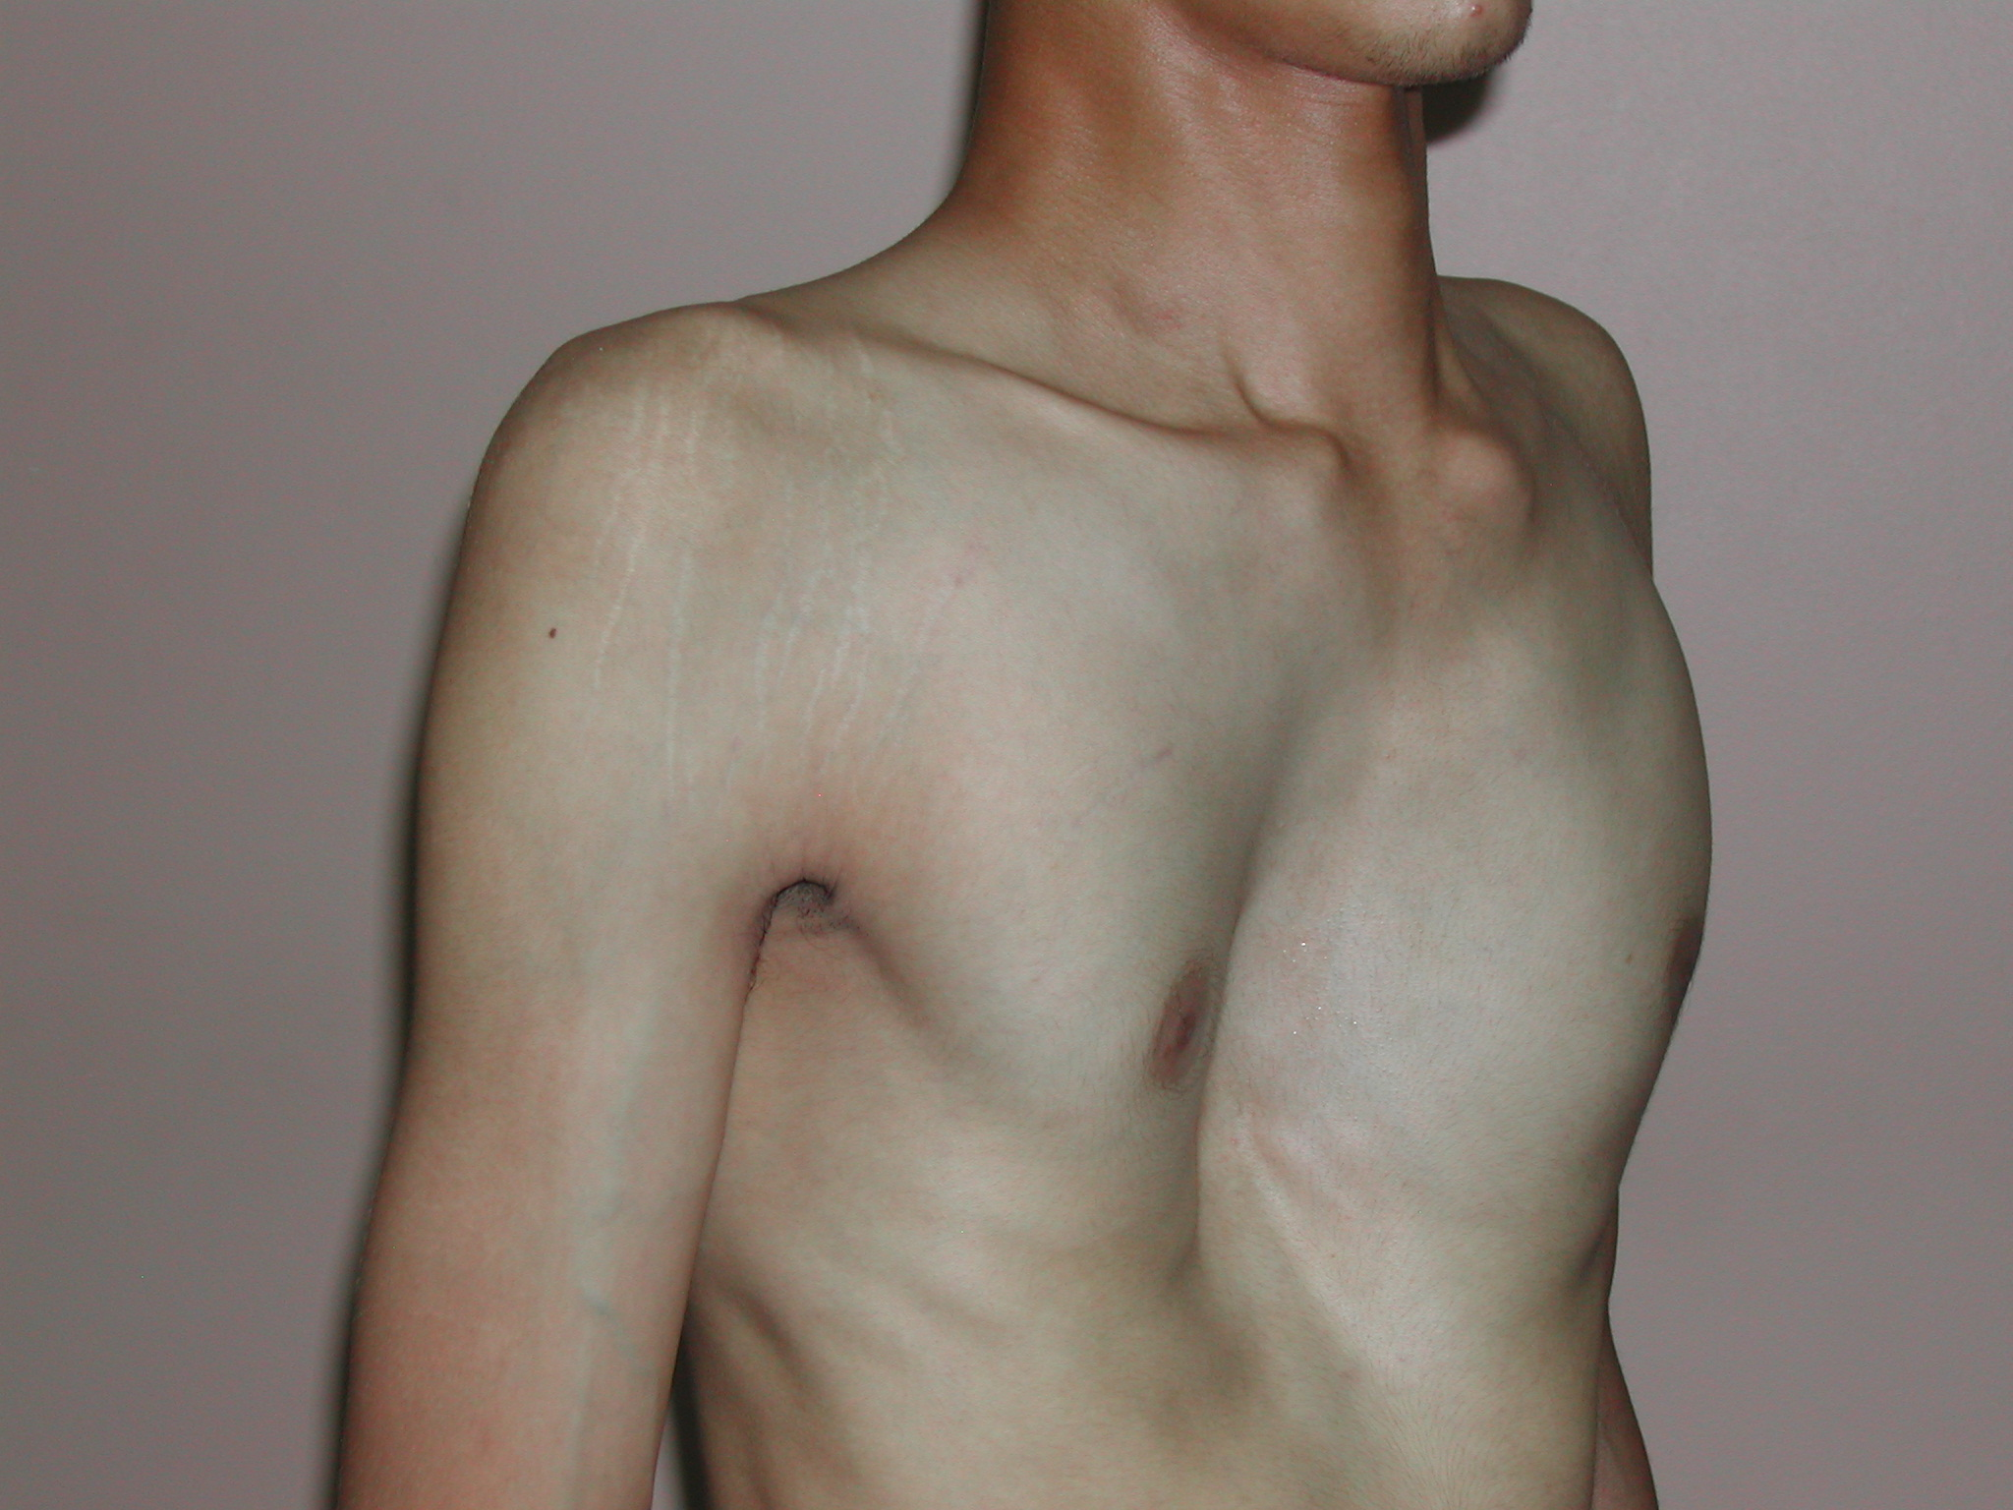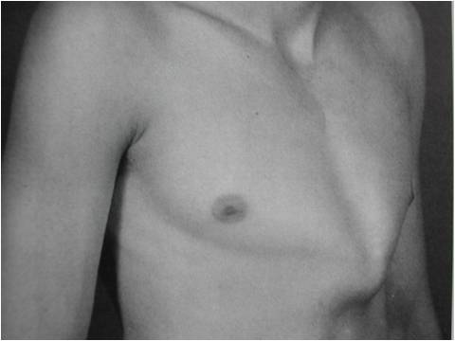

أورام جدار الصدر
Chest Wall Tumors

أورام جدار الصدر هي مجموعة الأورام السليمة أو الخبيثة التي تصيب النسج المختلفة المكوّنة لجدار الصدر والمصنّفة حسب مصدرها في ثلاث مجموعات:
1- الأورام البدئية Primary Tumors : هي الأورام الناشئـة على حساب النسج الرخـوةSoft tissue أو العظمية المكوّنة لجدار الصدر والمشكِّلة حوالي 2% من مجموع الأورام عند الإنسان.
2- الأورام الانتقالية Metastatic Tumors : هي الأورام الثانوية الخبيثة المنتقلة إلى جدار الصدر من ورم بدئي معروف في مكان آخر في الجسم.
3- الأورام الغازية: Invading Tumors هي الأورام الخبيثة التي تصيب جدار الصدر بالغزو والارتشاح الموضعي من الإصابات المجاورة في الثدي أو الرئة أو الجنب أو المنصف أو غيرهم.
التشريح المرضي لأورام جدار الصدر: تنشأ أورام جدار الصدر على حساب الهيكل العظمي أو النسج الرخوة المكوّنة لجدار الصدر بشكل متساوٍ تقريباً بمعدل 50% لكل منهما وتصنّف في مجموعتين: سليمة وخبيثة.
أولاً - الأورام السليمة: تضم مجموعة كبيرة من الأورام أهمها: الغضروفية والعظمية الغضروفية، والليفية والشحمية والوعائية والرباطية.
الأورام الغضروفية Chondromas والغضروفية العظمية Osteo chondromas هي الأكثر شيوعاً، تتوضع غالباً على الجدار الأمامي في منطقة الوصل الغضروفي العظمي، تنمو ببطء شديد وتحتوي على مناطق متكلسة، غير مؤلمة وظهور الألم يدلُّ على بدء الاستحالة الخبيثة عادةً.
الورم الرباطيDesmoid Tumor ينشأ هذا الورم عادةً في العنق والكتف وجدار الصدر الأمامي على حساب صفاق العضلات ويمتد داخل الصدر في المنصف ويغلّف الأوعية وفروع الضغيرة العضدية ويغزو النسج المجاورة وينكس بكثرة بعد الاستئصال الجراحي لذلك يميل البعض لتصنيفه مع الأورام الليفية قليلة الخباثة .

ثانياً – الأورام الخبيثة: تضم مجموعة كبيرة أيضاً يأتي في مقدمتها:
- الورم الغضروفي الخبيث Chondrosarcoma أكثرها شيوعاً، ينشأ بشكل أساسي على حساب الأضلاع وبشكل أقل على حساب القص، له علاقة بالتعرض السابق للرضوض، يغلب عند الكهول ومن النادر مشاهدته عند الشباب.
- الورم العظمي الخبيث Osteosarcoma يكثر حدوثه في سن المراهقة والشباب وله علاقة وثيقة بالتعرّض السابق للأشعة ويترافق مع تناذر ألمي عادةً.
- ساركوما إيونغ Ewing's Sarcomaهي الأكثر شيوعاً عند الأطفال، أعراضها السريرية شديدة وخاصةً الألم، تعطي انتقالات بعيدة إلى الرئتين والعظام بشكل مبكر وتستجيب بشدة للعلاجين الشعاعي والكيميائي.
- الورم النقوي المتعدد Multiple Myeloma يصيب الهيكل العظمي لجدار الصدر بشكل شائع وخاصةً عند المتقدمين في السن وتكون الإصابة الصدرية متعددة في سياق الآفة الجهازية أو مفردة بشكل ورم مصوري Solitary Plasmacytoma وحتى الإصابة المفردة تتطور غالباً إلى الشكل المعمم بالرغم من المعالجة.
- أورام النسج الرخوة الخبيثة Malignant Soft Tissue Tumors تشمل مجموعة من الأورام منها الورم الليفي الناسج الخبيث(MFH) Malignant Fibrous Histiocytoma والساركوما الليفية Fibrosarcoma والساركوما الشحمية Liposarcoma وساركوما العضلات المخططة Rhabdomyosarcoma والساركوما العصبية التي تأتي غالباً في سياق داء ريكلنغهاون .
Primary Chest Wall Tumors
Benign | Malignant
Condroma  Osteocondroma  Desmoid  Lipoma  Fibroma  Fibrous dysplasia  Neurofibroma  Hemangioma  Eosinophilic Granuloma | . Chondrosarcoma  . Osteosarcoma  . Ewing's Sarcoma  . Multiple Myelomo  . Malignant Fibrous  Histiocytoma  . Fibrosarcoma  . Liposarcoma  . Rhabdomyosarcoma  . Neurofibrosarcoma  . Hemangiosarcoma

الدراسة السريرية: تتظاهر معظم أورام جدار الصدر بشكل تبارز وانتباج غير مؤلم بطيء النمو يستمر لفترات طويلة تصل أحياناً لعدة سنوات دون ظهور أعراض عامة أو موضعية مرافقة، ويعتبر النمو السريع للكتلة وظهور الألم والأعراض العامة الأخرى كنقص الوزن وغياب الشهية والوهن العام والضخامات العقدية اللمفاوية من علامات الخباثة، وأحياناً تظهر هذه الأعراض قبل تبارز الكتلة واكتشافها بالفحص السريري، وقد تكون الكتل متعددة كما في الأورام الشحمية والليفية العصبية والنقائل الورمية والورم النقوي العديد وغير ذلك.

ورم شحمي سليم ورم ليفي ناسج خبيث MFH
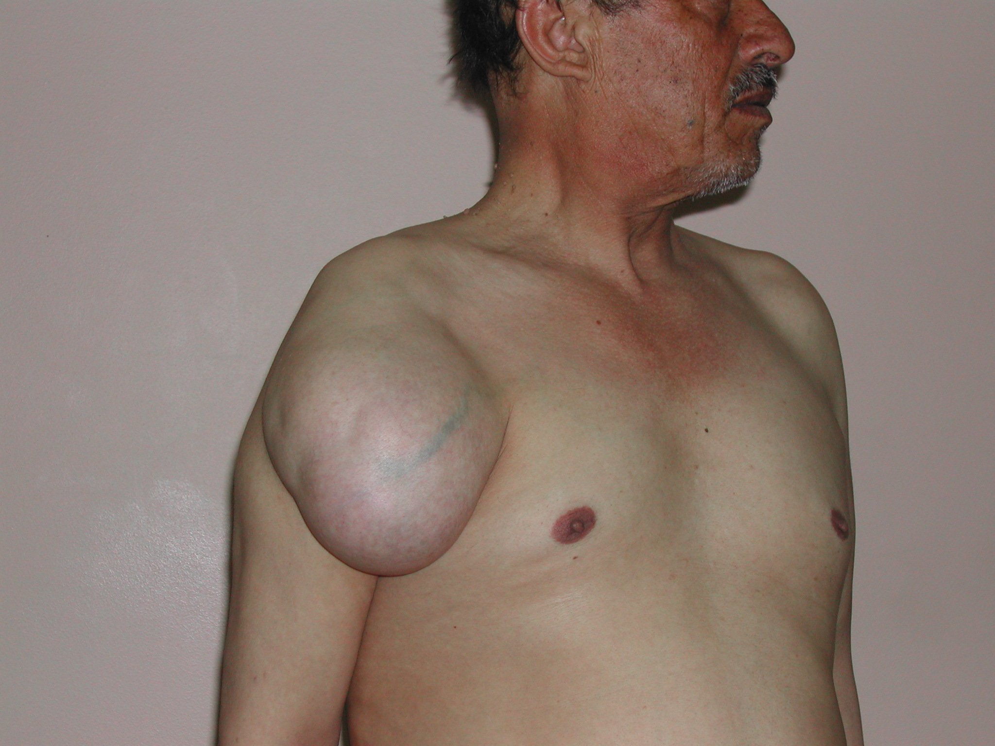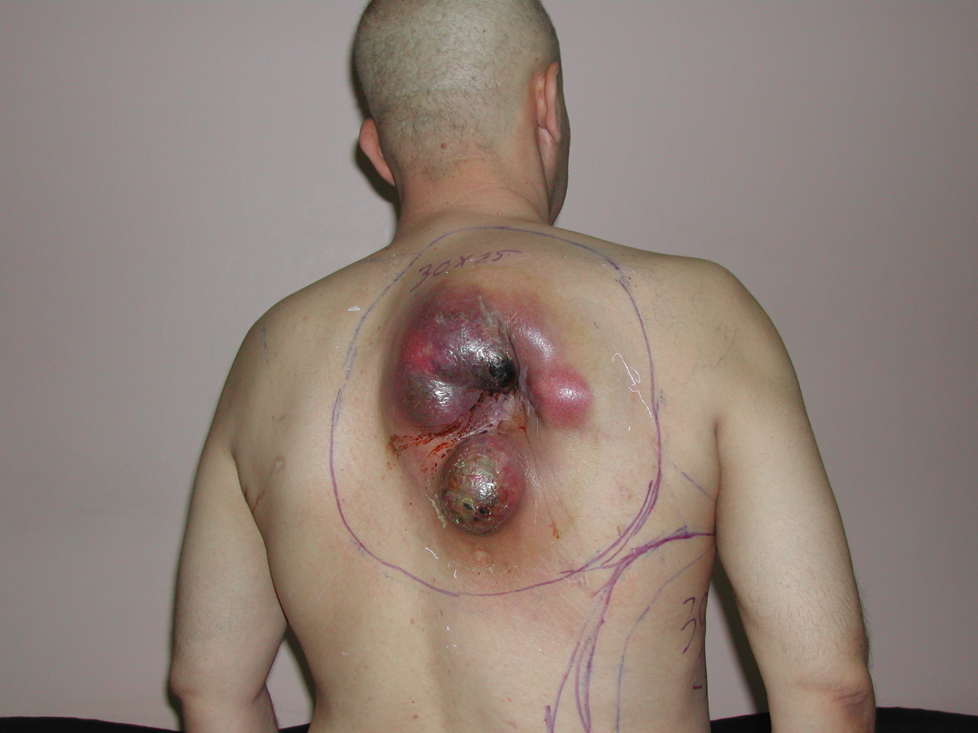

الاستقصاءات التشخيصية: يعتبر التصوير البسيط والمقطعي للصدر خطوة أساسية لا يمكن الاستغناء عنها في كشف الآفات وتحديد مواصفاتها وعددها وعلاقتها بالجوار وكشف النقائل المحتملة إلى الرئتين أو المنصف أو الجنب، فالتكلّس والانحلال والتخرّب العظمي موجود في الآفات السليمة والخبيثة، وحجم الآفة ليس له دلالة ولكن زيادة الحجم السريعة بالمقارنة مع صور سابقة معروفة توجه نحو الخباثة، كما أن تعدد الآفات وارتشاحها إلى النسج المجاورة وترافقها مع عقيدات رئوية أو ضخامات عقدية منصفية أو انصباب جنب يرجح الخباثة، ولا بد من إجراء ومضان العظام لكامل الجسمBone scan لتحرّي البؤر الصغيرة التي لا يمكن كشفها بالتصوير العادي أو المقطعي.
التشخيص النسيجي ضروري وإلزامي لكل مريض ويفضل أن يكون بخزعات جراحية جيدة incisional biopsy في الأورام الكبيرة وخزعات استئصالية Excisional biopsy في الأورام

الصغيرة (3-5سم) ويحتفظ بخزعات الرشافة بالإبرة لحالات الأورام الانتقالية المحتملة بوجود ورم بدئي معروف بالأصل، ومن المهم جداً عند أخذ الخزعات تجنّب مناطق النخر والانحلال لعدم فائدتها في وضع التشخيص من جهة ولعدم اندمالها وتنوسرها من جهة ثانية.

Chondrosarcoma في جدار الصدر الأمامي العلوي ساركوما إيونغ في جدار الصدر السفلي الأيسر
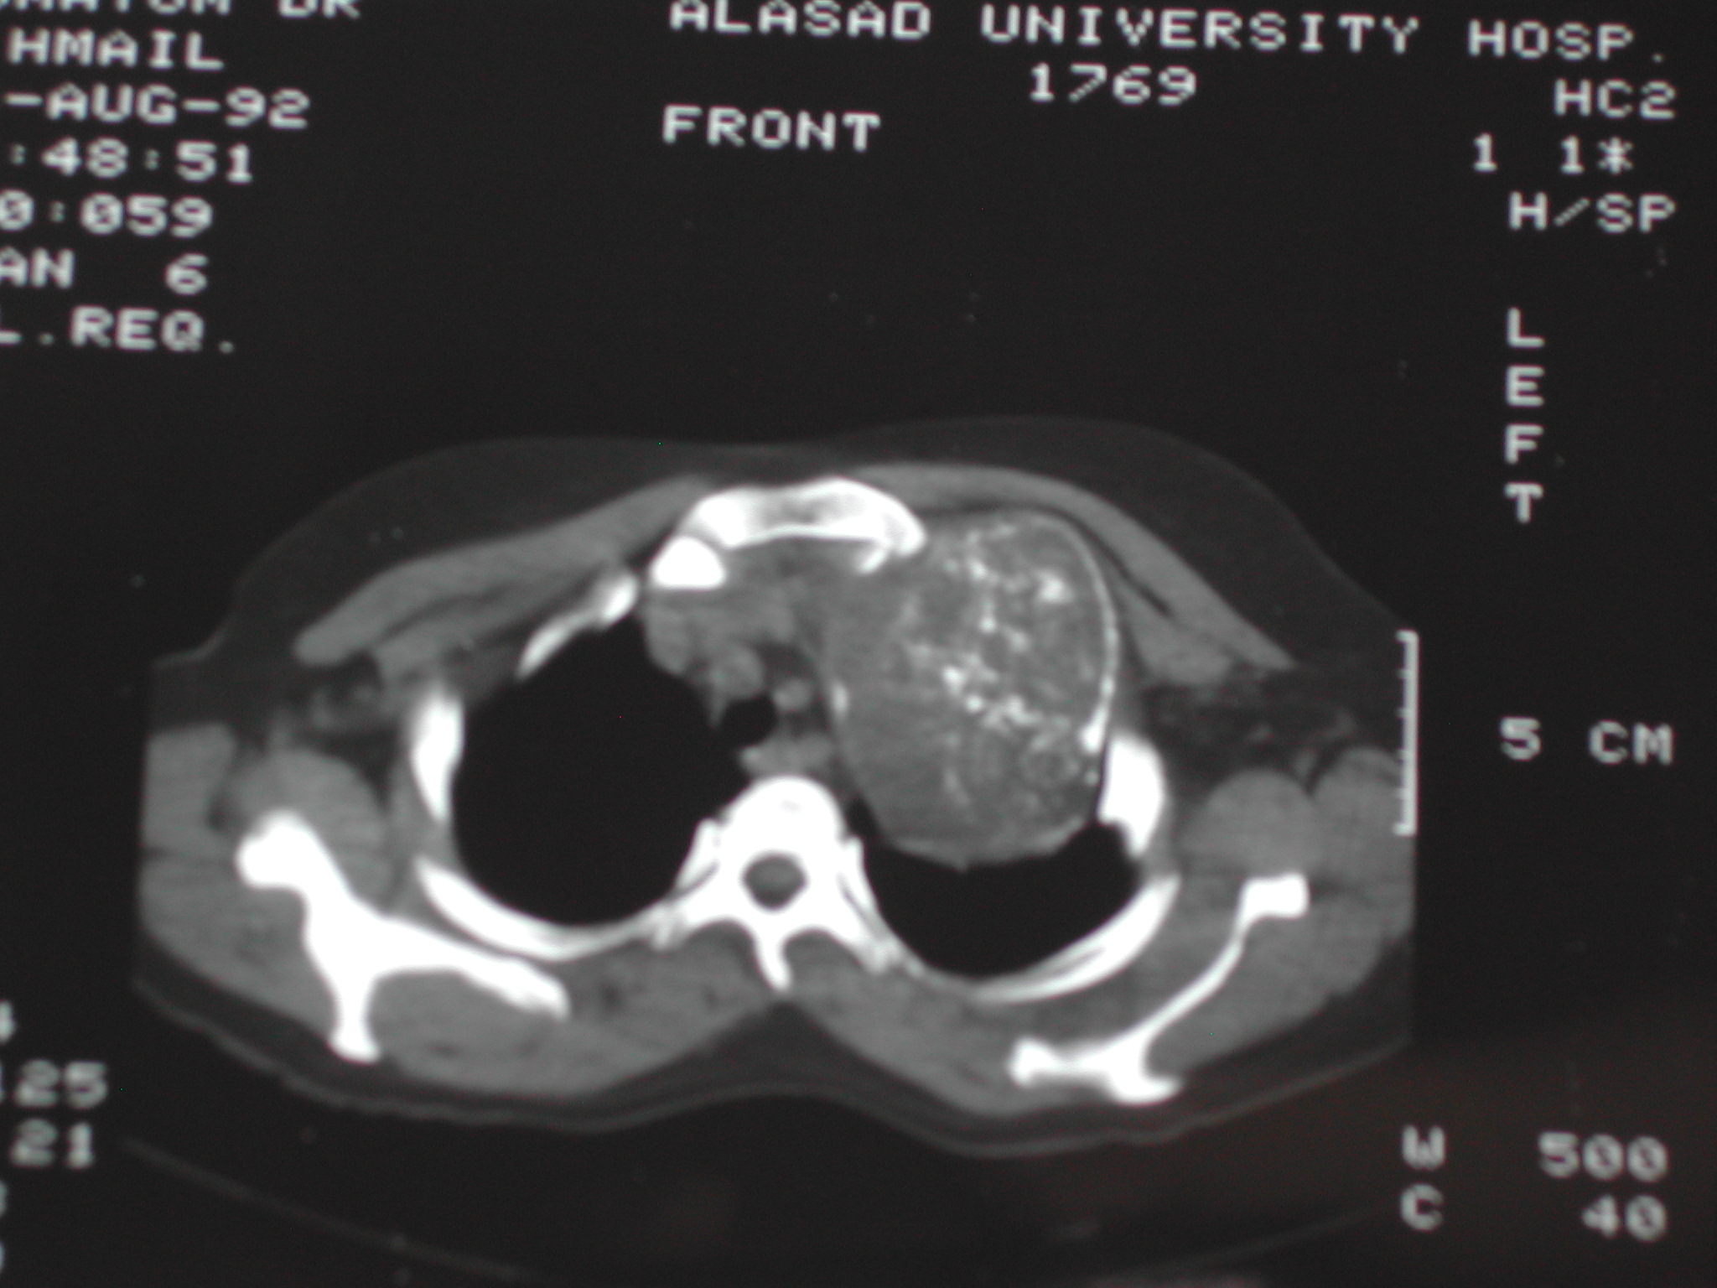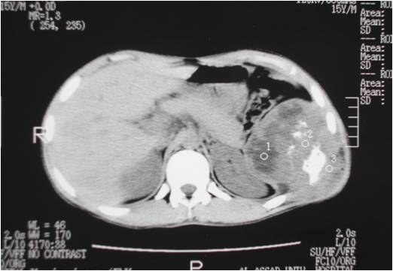

معالجة أورام جدار الصدر: تعالج أورام جدار الصدر بوسائل متعددة جراحية وشعاعية وكيميائية وفقاً لطبيعة الورم ومرحلته، والاستئصال الجراحي الجذري هو حجر الأساس في المعالجة حسب الاستطبابات التالية:
- استئصال الأورام السليمة.
- استئصال الأورام الخبيثة البدئية.
- استئصال الأورام الخبيثة الثانوية المنتقلة إلى جدار الصدر إذا كانت وحيدة وقابلة للاستئصال التام مع سيطرة تامة على الورم البدئي وعدم وجود إصابة في منطقة أخرى من الجسم.
- استئصال الأورام الناكسة أو المرتشحة من الجوار لإزالة التنخّر أو التنوسر عبر الجلد بقصد تلطيفي دون التأثير على الإنذار البعيد.
يشمل العمل الجراحي الجذري بالنسبة للأورام السليمة استئصال كامل الورم مع محفظته إن وجدت دون الحاجة لاستئصال أي نسج إضافية أخرى، وبالنسبة للأورام الخبيثة استئصال كـامل الورم مع كل النسج المصابة الرخوة أو العظمية Full Thickness Resection ومع هامش أمـان Free Resection Margins من النسج السليمة المجاورة لا يقـل عن (4سم) من كل جهة بالنسبة للأضلاع المصابة لتخفيف نسبة النكس المستقبلي. يشكّل الـضياع المادي في جـدار

الصدر بعد استئـصال الأورام الكبيرة مشكلة أساسية معقـدة التدبير، ولا يجوز في أي حـالٍ من الأحـوال أن تكون سبباً لاستبعـاد الحـل الجراحـي الجذري لأنّ تعويـض الضياع Chest Wall Reconstructionممكن دائماً إما ببدائل ذاتية من العضلات الكبيرة المجاورة وهو الأفضل أو ببدائل صنعية من مواد مختلفة أو بالاثنتين معاً . المعالجة الشعاعية والكيميائية هي الأساس في تدبير الورم النقوي المتعدد وساركوما إيونغ وضرورية كعلاج متمم بعد الاستئصال الجراحي لمعظم الأورام الخبيثة.
إنذار أورام جدار الصدر:الشفاء هو القاعدة بعد الاستئصال الجراحي للأورام السليمة، والإنذار في الأورام الخبيثة مرتبط بعوامل مختلفة كنوع الخلية وامتداد الإصابة وجذرية الجراحة، فالأورام الغضروفية الخبيثة هي الأفضل من حيث الإنذار في حين أنّ الورم الليفي الناسج (MFH) والورم النقوي المتعدد هما الأسوأ، والبقيا أفضل بكثير عندمايكون الاستئصال جذري مع هامش أمان يزيد عن (4سم) من الأضلاع المصابة، والمعدل الوسطي للبقيا خمس سنوات يصل حتى 60% من مجموع حالات أورام جدار الصدر الخبيثة.

آفات جدار الصدر الانتانية
Infections of the chest wall

أولاً- الانتانات الحادة في جدار الصدر:
إصابات غير شائعة في الوقت الراهن بفضل توفّر الأصناف الجيدة من المضادات الحيوية، تأخذ أشكالاً مختلفة تتراوح من الدمل الصغير Furuncles إلى التهاب النسيج الخلوي تحت الجلد Phlegmon والخراج الحار Abscess وذات العظم والنقي في الأضلاع أو القص Osteomyelitis ، تنشا بشكل بدئي في جدار الصدر أحياناً ولكن الغالب أن تكون ثانوية تالية لانتانات الجوار أو الرضوض الصدرية المفتوحة أو المغلقة أو المداخلات الجراحية المختلفة كتفجير الصدر أو فتح الصدر أو نشر القص، المناطق المعرَّضة للعلاج الشعاعي مؤهبة أكثر من غيرها للإصابة وكذلك الأشخاص المصابون بضعف المناعة.
الدراسة السريرية: تترافق الإصابة بأعراض وعلامات موضعية وعامة شديدة، حيث تتظاهر بشكل انتباج سريع النمو مؤلم جداً مع توذّم واحمرار وحرارة موضعية يتعذّر معها مقاربة المنطقة أو جسَّها
بسبب الإيلام الشديد، الحالة العامة سيئة بسبب الحمى والعرواءات والوهن، العقد اللمفاوية في النواحي المجاورة متضخمة، النز القيحي من فوهة ناسور جدار الصدر خفيف بعد الانبثاق العفوي للخراج، الإصابة متعددة وغير مترافقة بأعراض موضعية أو عامة عند مضعفي المناعة.
التصوير البسيط والمقطعي للصدر ضروري لتحديد طبيعة الآفة وكشف علاقتها بالجوار وخاصةً الخراج الاضطراري Abscess necessitates الناجم عن تنوسر انصباب جنب قيحي مهمل وغير معالج عبر المسافات الوربية والطبقات العضلية لجدار الصدر ليتجمّع بشكل خراج تحت الجلد محتفظاً باتصاله مع جوف الجنب مع أو بدون تخريب للأضلاع المجاورة.
المعالجة: دوائية في الحالات البسيطة أو عند بدء الإصابة وقبل تشكّل القيح بتطبيق المضادات الحيوية واسعة الطيف مع خافضات الحرارة ومسكنات الألم ومضادات الوذمة، وعند تشكّل القيح لا بد من تفجير الخراج في المكان المناسب وتجريف الحجب بداخله وتطبيق الصادات وفقاً لنتيجة الزرع والتحسس الجرثومي، أما الإصابات في الأضلاع المجاورة فتحتاج إلى استئصـال جراحي بعد أن يتم تحديدها بواسطة التـصوير الظليل لمجرى الناسور. الإنذار بعد المعالجة ممتاز والشفاء هو القاعدة.

ثانياً- الخراج الدرني البارد في جدار الصدر Tuberculous Abscess : إصابة درنية نادرة الحدوث في الوقت الراهن تتظاهر بشكل انتباج غير مؤلم بطيء النمو يتوضع بجانب عظم القص في الأمام أو بجوار العمود الفقري في الخلف، لا يترافق بأعراض عامة أو موضعية ولذلك كانت التسمية بالخراج البارد، يعطي علامة التموّج بالجس، تشخيصه سهل بالبزل وكشف عصيات كوخ ضمن محتوياته أو بخزعة من جداره. العلاج محافظ بالبزل المتكرر للخراج أو تفجيره إلى جانب المعالجة الدوائية الدرنية النظامية، والشفاء هو القاعدة.

المظهر السريري والشعاعي لخراج حار في منطقة الإبط الأيسر

